

ประกาศองค์การบริหารส่วนตำบลคลองใหม่
เรื่อง ยกย่องเชิดชูเกียรติครัวเรือนต้นแบบการจัดการขยะในครัวเรือนตำบลคลองใหม่ ประจำปี 2569
ตามที่ องค์การบริหารส่วนตำบลคลองใหม่ ได้ประกาศใช้แผนปฏิบัติการบริหารจัดการ ขยะมูลฝอยชุมชน จังหวัดสะอาด ระดับองค์กรปกครองส่วนท้องถิ่น ประจำปีงบประมาณ พ.ศ. 2569 พร้อมทั้งรณรงค์และประชาสัมพันธ์การลดปริมาณขยะมูลฝอยและคัดแยกขยะมูลฝอยในพื้นที่โดยใช้ 3ช : ใช้น้อย ใช้ซ้ำและนํากลับมาใช้ใหม่ หรือ 3 Rs: Reduce Reuse and Recycle ภายใต้กรอบการ ดําเนินงาน จำนวน 3 ระยะ ได้แก่ ต้นทาง กลางทาง และปลายทาง เพื่อลดปริมาณขยะและส่งเสริมการ คัดแยกขยะที่ต้นทาง จัดทำระบบเก็บขนอย่างมีประสิทธิภาพ และขยะมูลฝอยได้รับการกําจัดอย่าง ถูกต้องตามหลักวิชาการต่อไป ทั้งนี้ เพื่อให้บรรลุตัวชี้วัดเป้าประสงค์ด้านกลไกส่งเสริมการบริหารจัดการ จึงขอประกาศยกย่องเชิดชูเกียรติครัวเรือนต้นแบบในการจัดการขยะในครัวเรือนตำบลคลองใหม่ ประจำปี 2569 ได้แก่

ครัวเรือนนางมารียะ เย็ง
บ้านบินยา หมู่ที่ 2

ประกาศ ณ วันที่ 22 มิถุนายน 2569


(นายกัมปนาท นาดามัน)
นายกองค์การบริหารส่วนตำบลคลองใหม่

ยกย่องเชิดชูเกียรติครัวเรือนต้นแบบการจัดการขยะในครัวเรือนตำบลคลองใหม่ ประจำปี 2569
ครัวเรือนครัวเรือนต้นแบบ นางมารียะ เย็ง
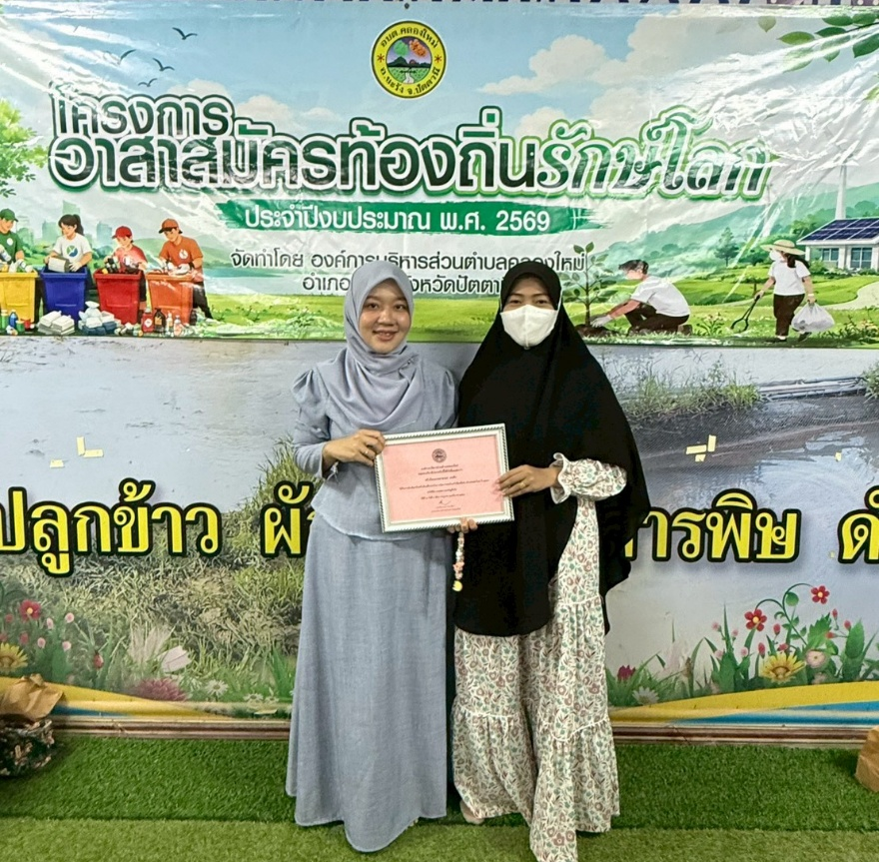

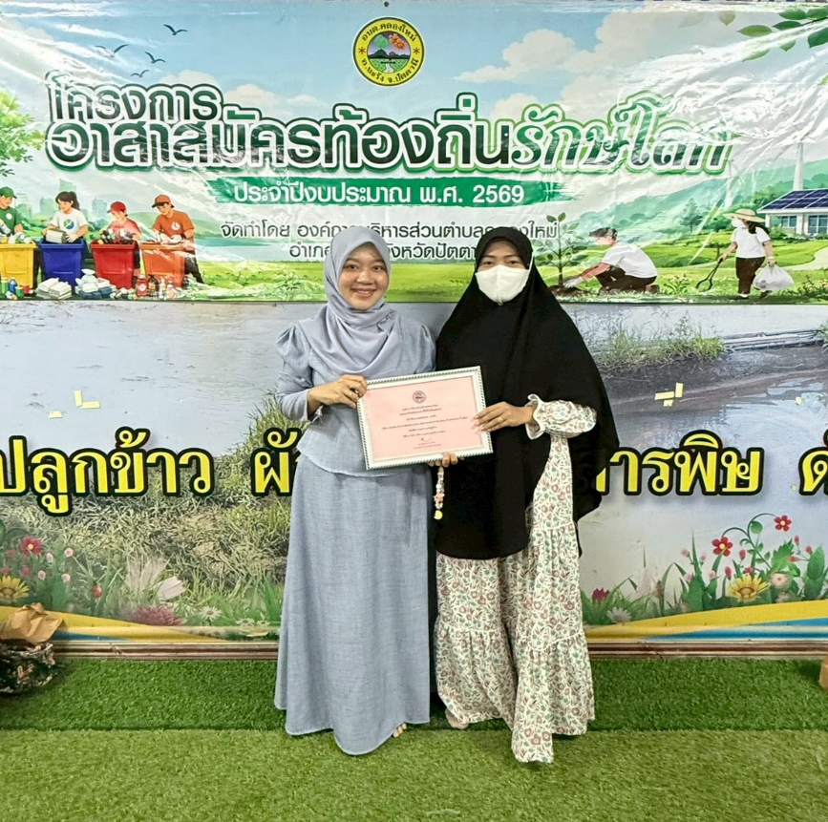


องค์การบริหารส่วนตำบลคลองใหม่
ขอมอบเกียรติบัตรฉบับนี้ให้ไว้เพื่อแสดงว่า
ครัวเรือนนางมารียะ เย็ง
ได้รับการคัดเลือกเป็นครัวเรือนต้นแบบในการจัดการขยะในครัวเรือนดีเด่น ตำบลคลองใหม่ ปี ๒๕๖9
ขอให้มีความสุขความเจริญสืบไป
ให้ไว้ ณ วันที่ 22 เดือน มิถุนายน พุทธศักราช ๒๕๖9

(นายกัมปนาท นาดามัน)
นายกองค์การบริหารส่วนตำบลคลองใหม่

